Đào Thị Thu Huyền _11CNPM2

1150080097

BÀI THỰC HÀNH BUỔI 2:

**Xây dựng website đặt tour du lịch trực tuyến**

## **1. Xác định **yêu cầu chức năng****

### Đối với khách hàng (end-user)

- Đăng ký/Đăng nhập tài khoản khách hàng

Xem thông tin về:

+ Các địa điểm du lịch (theo vùng miền, danh mục)

+ Các gói tour (thông tin tổng quan + chi tiết lịch trình theo ngày)

+ Các chương trình khuyến mãi, giảm giá

+ Tìm kiếm tour theo: từ khóa, thời gian, địa điểm, loại tour, giá cả…

- Đặt tour online:

+ Nhập thông tin cá nhân (họ tên, liên hệ, số người lớn/trẻ em, phương thức thanh toán)

+ Xác thực dữ liệu (bắt buộc nhập đúng định dạng, ví dụ số điện thoại, email…).

+ Hiển thị thông báo đặt tour thành công.

- Quản lý đơn đặt tour cá nhân:

+ Xem danh sách tour đã đặt.

+ Thanh toán (ngay/later trong 24h).

+ Gửi yêu cầu hủy/thay đổi đặt tour.

- Nhận thông báo về tình trạng tour, thanh toán, hủy.

### Đối với nhân viên công ty

- Tạo tour mới, cập nhật thông tin tour.

- Quản lý đơn đặt tour (xem, xác nhận, theo dõi).

- Xử lý yêu cầu hủy/hoàn tiền.

- Thống kê doanh thu theo tour, theo thời gian.

### Đối với hướng dẫn viên

- Được phân công vào tour (2–3 người/tour).

- Xem danh sách tour mình phụ trách.

### Đối với quản lý công ty

- Quản lý nhân viên.

- Phân công hướng dẫn viên cho tour.

- Theo dõi báo cáo doanh thu, số lượng khách.

### Đối với quản trị hệ thống (admin IT)

- Quản lý phân quyền người dùng (khách hàng, nhân viên, quản lý, admin).

- Cập nhật cấu hình hệ thống.

- Quản lý bảo mật, logs.

**2. Mô hình hóa yêu cầu chức năng (Use Case Diagram)**

Các tác nhân:

<https://drive.google.com/file/d/1Q2pCbL2h6nywLUHX0oFzcZaXo2q7Xbwt/view?usp=sharing>

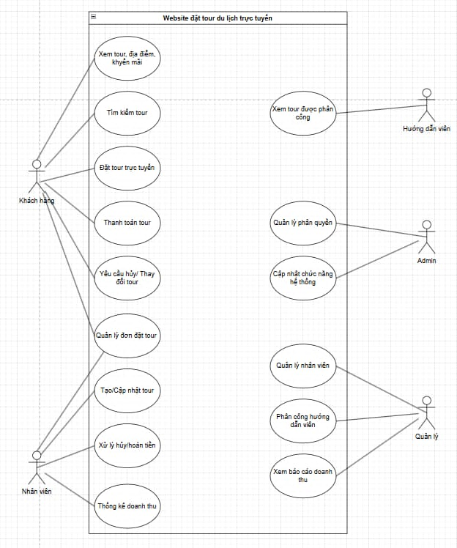

## **3. **Yêu cầu phi chức năng****

* **Hiệu năng**:

- Xử lý ≥ 1000 lượt truy cập đồng thời.

- Thời gian phản hồi < 3s.

* **Bảo mật**:

- Mã hóa SSL/TLS.

- Bảo vệ thông tin thanh toán, chống SQL Injection, XSS.

* **Tính ổn định**: uptime ≥ 99.9%.
* **Khả năng mở rộng**: hỗ trợ thêm ngôn ngữ, tích hợp API thanh toán (VNPay, Momo, PayPal…).
* **Khả năng sử dụng**: giao diện thân thiện, responsive (desktop, mobile, tablet).
* **Khả năng bảo trì**: kiến trúc modul, dễ nâng cấp.

## **4. **Quy tắc nghiệp vụ****

* Mỗi tour có sức chứa 10–40 khách.
* Một khách hàng có thể đặt nhiều tour; một tour có nhiều khách hàng.
* Đặt tour phải thanh toán trong vòng 24h, nếu không sẽ tự động hủy.
* Chính sách hủy:

- Trước 24h: hoàn 70%.

- Trước 12h: hoàn 50%.

- Sau 12h: không hoàn tiền.

* Một nhân viên có thể quản lý nhiều đơn đặt tour; một đơn đặt tour chỉ do một nhân viên phụ trách.
* Một tour có 2–3 hướng dẫn viên; một hướng dẫn viên có thể tham gia nhiều tour.
* Thông tin khách hàng phải hợp lệ (đúng định dạng email, số điện thoại).
* Mọi thao tác (tạo, sửa, hủy tour, phân công hướng dẫn viên) đều được ghi log.

## **5. **Quy trình nghiệp vụ (Business Process)****

### Quy trình đặt tour trực tuyến

- Khách hàng truy cập website → tìm kiếm/duyệt tour.

- Chọn tour → xem chi tiết → bấm “Đặt tour”.

- Nhập thông tin (họ tên, số người, thanh toán).

- Hệ thống kiểm tra dữ liệu:

+ Nếu sai → báo lỗi → yêu cầu nhập lại.

+ Nếu đúng → lưu đơn đặt tour → thông báo thành công.

- Khách hàng chọn hình thức thanh toán:

+ Thanh toán ngay (kết nối cổng thanh toán).

+ Thanh toán sau (trong vòng 24h).

- Nếu sau 24h chưa thanh toán → hệ thống tự động hủy đơn.

### Quy trình hủy/hoàn tiền

- Khách hàng chọn “Hủy tour”.

- Hệ thống kiểm tra thời gian còn lại:

≥ 24h → hoàn 70%.

≥ 12h → hoàn 50%.

< 12h → không hoàn tiền.

- Nhân viên xác nhận và xử lý hoàn tiền.

### Quy trình quản lý tour

- Nhân viên tạo/cập nhật thông tin tour.

- Quản lý phân công hướng dẫn viên.

- Hệ thống hiển thị tour mới lên website.

- Nhân viên theo dõi đơn đặt tour → báo cáo doanh thu.